_____2019-08-_______
(kvietimo pratęsimo data)

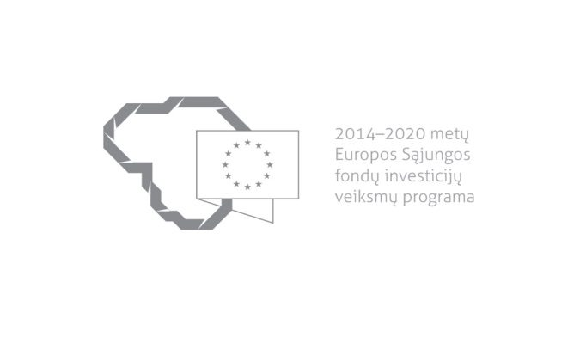

Kvietimas teikti projektinius pasiūlymus finansuoti projektus pagal priemonę
Nr. 01.2.1-LVPA-V-830 „Smartparkas LT“
Nr. 02
Lietuvos Respublikos ekonomikos ir inovacijų ministerija kviečia teikti projektinius pasiūlymus finansuoti projektus pagal 2014–2020 m. Europos Sąjungos fondų investicijų veiksmų programos priemonę Nr. 01.2.1-LVPA-V-830 „Smartparkas LT“
Finansavimo tikslas | Sukurti ir (arba) išplėtoti pramonės parkų bei laisvųjų ekonominių zonų (toliau – LEZ) infrastruktūrą ir taip sudaryti sąlygas pritraukti tiesioginių užsienio investicijų sumaniosios specializacijos srityse
2014–2020 metų Europos Sąjungos struktūrinių fondų investicijų veiksmų programos prioritetas, investicinis prioritetas, konkretus uždavinys | 2014–2020 metų Europos Sąjungos fondų investicijų veiksmų programos 1 prioriteto „Mokslinių tyrimų, eksperimentinės plėtros ir inovacijų skatinimas“ 1.2 investicinio prioriteto „Verslo investicijų į MTI skatinimas, įmonių, MTI centrų ir aukštojo mokslo sektoriaus ryšių bei sąveikos plėtojimas, visų pirma, skatinant investicijas į produktų ir paslaugų plėtrą, technologijas, socialines ir viešosioms paslaugoms teikti skirtas inovacijas; taip pat paklausos, jungimosi į tinklus, grupių ir atvirų inovacijų skatinimas pagal pažangiosios specializacijos strategiją, remiant technologinius ir taikomųjų mokslų tyrimus, bandomųjų linijų diegimą, išankstinio produktų patvirtinimo veiksmus ir DPT pažangiosios gamybos pajėgumus, pirminės gamybos bei bendrosios paskirties technologijų sklaidą“ 1.2.1 konkretus uždavinys „Padidinti mokslinių tyrimų, eksperimentinės plėtros ir inovacijų veiklų aktyvumą privačiame sektoriuje“ siektiną pokytį – padidinti MTEPI vykdomas veiklas privačiame sektoriuje
Finansuojamos veiklos | 1. Investicijos į kuriamo ir plėtojamo pramonės parko ar LEZ, kuriuose užsienio įmonės vykdys mokslinių tyrimų, eksperimentinės plėtros ir inovacijų veiklas, inžinerinius tinklus ir susisiekimo komunikacijas (taip pat į jų nutiesimą, kapitalinį remontą arba rekonstravimą iki pramonės parko ar LEZ teritorijos);  2. Pramonės parko ar LEZ rinkodaros veiklos, papildančios investicinį projektą.
Galimi pareiškėjai | 1. Iš savivaldybės biudžeto išlaikomos biudžetinės įstaigos;  2. kiti juridiniai asmenys, kuriems valstybė ar savivaldybė gali tiesiogiai ar netiesiogiai per kitus ūkio subjektus daryti lemiamą įtaką ir kurių planuojamas įgyvendinti projektas pripažintas valstybei svarbiu ekonominiu projektu;  3. pramonės parkų operatoriai ar LEZ valdymo bendrovės.
Atrankos būdas | Valstybės projektų planavimas
Planuojama kvietimo finansavimo suma, Eur | 8 557 530,43 Eur (aštuoni milijonai penki šimtai penkiasdešimt septyni tūkstančiai penki šimtai trisdešimt eurų ir 43 centai)
Didžiausia galima projektui skirti finansavimo lėšų suma, Eur | Didžiausia projektui galima skirti finansavimo lėšų suma yra:  - Investicijoms į kuriamo ir plėtojamo pramonės parko ar LEZ, kuriuose užsienio įmonės vykdys mokslinių tyrimų, eksperimentinės plėtros ir inovacijų veiklas, inžinerinius tinklus ir susisiekimo komunikacijas (taip pat į jų nutiesimą, kapitalinį remontą arba rekonstravimą iki pramonės parko ar LEZ teritorijos) – 6 000 000 Eur (šeši milijonai eurų). Mažiausia galima skirti finansavimo lėšų suma yra 50 000 Eur (penkiasdešimt tūkstančių eurų).  - Pramonės parko ar LEZ rinkodaros veiklos, papildančios investicinį projektą – 100 000 Eur (šimtas tūkstančių eurų). Mažiausia galima skirti finansavimo lėšų suma yra 25 000 Eur (dvidešimt penki tūkstančiai eurų).
Projektiniai pasiūlymai gali būti teikiami iki (galutinis paraiškų pateikimo terminas) | Galutinis projektinio pasiūlymo pateikimo terminas pratęsiamas iki 2019 m. rugsėjo 27 d. 14.00 val.

Informacija apie projektinių pasiūlymų teikimą:

Paraiškų pateikimo būdas | Pareiškėjas užpildo projektinio pasiūlymo dėl valstybės projekto įgyvendinimo formą ir pateikia Lietuvos Respublikos ekonomikos ir inovacijų ministerijai (toliau – Ekonomikos ir inovacijų ministerija) iki 2019 m. rugsėjo 27 d. elektroniniu paštu (kanc@eimin.lt) ir paštu (adresu: Gedimino per. 38, LT-01104 Vilnius) arba elektroniniu paštu ir per kurjerį.  Kartu su projektiniu pasiūlymu pareiškėjas turi pateikti (netaikoma pramonės parko ar LEZ rinkodaros veiklai) investicijų projektą, parengtą pagal Investicijų projektų, kuriems siekiama gauti finansavimą iš Europos Sąjungos paramos ir (ar) valstybės biudžeto lėšų, rengimo metodiką, kuri skelbiama ES struktūrinių fondų svetainėje www.esinvesticijos.lt, jei projektu siekiama investuoti į turtą arba infrastruktūrą, reikalingą viešosioms paslaugoms, kaip jos apibrėžtos Viešojo administravimo įstatyme, teikti, ir projektui įgyvendinti suplanuotų investicijų į nurodytus investavimo objektus išlaidų sumą, išskyrus (atėmus) joms tenkantį pirkimo ir (arba) importo pridėtinės vertės mokestį ir išlaidas, kurios, apmokamos supaprastintai pagal iš anksto nustatytus dydžius (fiksuotuosius įkainius, fiksuotąsias sumas arba fiksuotąsias normas) viršija 300 000 eurų. Kartu pateikiamas į elektroninę laikmeną įrašytas investicijų projektas, taip pat jo priedai – sąnaudų ir naudos analizės ir (arba) sąnaudų efektyvumo analizės rezultatų lentelės „Excel“ formatu.  Siunčiant registruotąja pašto siunta, paraiškos turi būti įteiktos pašto paslaugų teikėjui ne vėliau kaip iki 2019 m. rugsėjo 27 d. 12.00 val.  Jei paraiška nesiunčiama registruotąja pašto siunta, ji turi būti pristatyta į Ekonomikos ir inovacijų ministeriją iki 2019 m. rugsėjo 27 d. 15.00 val.  Ekonomikos ir inovacijų ministerija neprisiima atsakomybės dėl ne laiku pristatytų paraiškų.  Pareiškėjas atsako už projektiniame pasiūlyme ir pridedamuose dokumentuose pateiktos informacijos tikrumą.
Projektinius pasiūlymus priimančios institucijos pavadinimas | Ekonomikos ir inovacijų ministerija
Projektinius pasiūlymus priimančios institucijos adresas | Gedimino pr. 38, LT-01104, Vilnius
Konsultuojančių projektinius pasiūlymus priimančios institucijos darbuotojų vardai, pavardės, kontaktai (el. paštas, telefonas) | Lauryna Gružaitė  Tel. 8 706 64 893  El. p. lauryna.gruzaite@eimin.lt
Interneto svetainės, kurioje galima rasti kvietimo dokumentus, adresas | Svetainėje adresu http://eimin.lrv.lt/lt/veiklos-sritys/es-parama-1/2014-2020-m/smartparkas-lt galima rasti:  - Priemonės „Smartparkas LT“ projektų finansavimo sąlygų aprašą;  - Šį kvietimą;  - Projektinio pasiūlymo dėl valstybės projekto įgyvendinimo formą;  Nuorodos į kitus susijusius dokumentus:  https://www.esinvesticijos.lt/lt/dokumentai/2014-2020-metu-europos-sajungos-fondu-investiciju-veiksmu-programa  http://eimin.lrv.lt/lt/veiklos-sritys/investiciju-veiklos-sritis/investiciju-strategija

